豊田市中小企業団体等事業費補助金交付要綱

（趣旨）
第１条 この要綱は、豊田市商業振興条例（平成１７年条例第６号。以下「商業振興条例」という。）第２９条第１項１号に規定する補助金の交付に関し、豊田市補助金等交付規則（昭和４５年規則第３４号。）に定めるもののほか、必要な事項を定めるものとする。

（定義）
第２条 この要綱において、次の各号に掲げる用語の意義は、当該各号に定めるところによる。
（１）補助金 市が、市以外の者に対して交付する補助金をいう。
（２）補助事業 補助金の交付の対象となる事務又は事業をいう。
（３）補助事業者 補助事業を行う者をいう。

（補助事業者の責務）
第３条 補助金に係る予算の執行に当たっては、補助金が市民から徴収された税金その他貴重な財源で賄われるものであることに留意し、補助金交付の目的に従い、公正かつ効率的に使用することにより、市民生活の向上及び本市経済の発展並びに健全なまちづくりの推進に資するよう努めなければならない。

（事業内容及び補助率）
第４条 この要綱に基づき補助金を交付する事業の目的、補助事業者、補助対象経費、補助率及び限度額は、別表第１から４のとおりとする。
２ 前項の規定にかかわらず、次の各号のいずれかに該当する場合は、補助の対象としない。
（１）補助対象経費の合計額が１０万円に満たないもの。ただし、街路灯電灯料支援事業を除く。
（２）事業を実施するうえで、法令に抵触する恐れのあるもの。
（３）宗教活動又は政治活動を目的としたもの。
（４）事業による収益により補助金がなくても事業の遂行が見込まれるもの。
（５）市の補助金等により取得した財産に係る事業で、要綱等に規定する財産処分の制限期間を経過していないもの。ただし、市長が特別に認めたものを除く。

（商店街等活性化計画）
第５条 別表第１に掲げる補助事業を実施することにより補助金の交付を受けようとする者のうち、次の各号に掲げる者は、豊田市商店街等活性化計画認定要綱の規定に基づいて、あらかじめ当該補助事業の実施計画を市長に提出し、その認定を受けていなければならない。ただし、商店街等事業機会拡大事業のうち、活性化計画の策定を目的とした事業の実施についてはこの限りではない。
（１）豊田商工会議所
（２）旭商工会、足助商工会、稲武商工会、小原商工会、下山商工会及び藤岡商工会（以下「商工会」という。）
（３）商店街振興組合、事業協同組合及びその他の商店街団体（以下「商店街団体」という。）
（４）その他市長が特に必要と認めた団体

（事業の採択）
第６条 次に掲げる補助事業に係る補助金の交付の申請をしようとする者は、あらかじめ採択申請書（様式第1号）を市長に提出し、その採択を受けなければならない。
（１）商店街等事業機会拡大事業
ただし、事業実施者が第５条第１項各号に該当する者によって組織された実行委員会等（以下「実行委員会」という。）である場合に限る。
（２）中心市街地店舗等整備事業
２ 市長は、前項の規定による採択の申請が、補助金の交付目的に適合していると認めるときは、採択の決定をし、採択通知書（様式第２号）により申請者に通知するものとする。
３ 市長は、前項の採択をしようとするときは、必要に応じて委員会の意見を聴くものとする。

（交付の申請）
第７条 補助金の交付の申請をしようとする者は、市長が定める期日までに、交付申請書（様式第３号）に次に掲げる書類を添付し、市長に提出しなければならない。
（１）事業計画書（様式第３号－２）
（２）収支予算書（様式第３号－３）
（３）申請者の概要（様式第３号－４）
（４）その他市長が必要と認める書類
２ 市長は、補助金の交付の申請をしようとする者が法人又は団体であるときは、前項各号に掲げる書類のほか、次に掲げる書類を提出させるものとする。
（１）定款、寄付行為、規約その他これらに類する書類
（２）役員（法人にあっては非常勤を含む役員及び支配人並びに営業所の代表者、その他の団体にあっては法人の役員等と同様の責任を有する代表者及び理事等（役員等を置かない場合は、その団体の構成員とする。）をいう。）の氏名、役職名、住所及び生年月日が記載された書類
３ 補助金の交付の申請をしようとする者は、補助金の交付の申請をするに当たって、当該補助金に係る消費税及び地方消費税（以下「消費税等」という。）に係る仕入控除税額（補助対象経費に含まれる消費税及び地方消費税相当額のうち、消費税法（昭和６３年法律第１０８号）の規定により仕入れに係る消費税額として控除できる部分の金額及び当該金額に地方税法（昭和２５年法律第２２６号）の規定による地方消費税の税率を乗じて得た金額の合計額に補助率を乗じて得た金額をいう。以下「消費税等仕入控除税額」という。）を減額して交付申請しなければならない。ただし、次の各号のいずれかに該当する場合は、この限りではない。
（１）消費税等の確定申告義務がないもの（以下「免税事業者」という。）
（２）消費税簡易課税制度選択届出書を提出しているもの（以下「簡易課税事業者」という。）
（３）公益法人等で、特定収入割合が５パーセントを超えているもの
（４）補助金によって支出した経費に係る消費税等の額を、個別対応方式において、非課税売上のみに要するもの。として申告しているもの
（５）補助金の交付申請時において消費税等仕入控除税額が明らかでないもの

（交付の決定）
第８条 市長は、前条第１項の規定による申請があったときは、その内容を審査し、必要に応じ実態調査等を行い、補助金を交付することが適当であると認めたときは、予算の範囲内において補助金の交付額を決定し、交付決定通知書（様式第４号）により、補助事業者に通知するものとする。
２ 補助金の額の決定に当たっては、算出された額に千円未満の端数が生じたときは、これを切り捨てるものとする。
３ 補助金の交付の決定をする場合に、市長は補助金の交付の目的を達成するため必要と認めたときは、条件を付することができる。
４ 第１項の規定にかかわらず、市長は、補助事業者が次の各号のいずれかに該当するときは、補助金の交付をしないことができる。
（１）法人等（法人若しくは団体又は個人をいう。以下同じ。）の役員等（法人にあっては非常勤を含む役員及び支配人並びに営業所の代表者、その他の団体にあっては法人の役員等と同様の責任を有する代表者及び理事等、個人にあってはその者及び支店又は営業所を代表する者をいう。以下同じ。）に暴力団員による不当な行為の防止等に関する法律（平成３年法律第７７号）第２条第６号に規定する暴力団員（以下「暴力団員」という。）又は暴力団員ではないが同条第２号に規定する暴力団（以下「暴力団」という。）と関係を持ちながらその組織の威力を背景として暴力的不法行為等を行う者（以下「暴力団関係者」という。）がいると認められるとき。
（２）暴力団員又は暴力団関係者（以下「暴力団員等」という。）がその法人等の経営又は運営に実質的に関与していると認められるとき。
（３）法人等の役員等又は使用人が、暴力団の威力若しくは暴力団員等又は暴力団員等が経営若しくは運営に実質的に関与している法人等を利用するなどしていると認められるとき。
（４）法人等の役員等又は使用人が、暴力団若しくは暴力団員等又は暴力団員等が経営若しくは運営に実質的に関与している法人等に対して資金等を供給し、又は便宜を供与するなど暴力団の維持運営に協力し、又は関与していると認められるとき。
（５）法人等の役員等又は使用人が、暴力団又は暴力団員等と社会的に非難されるべき関係を有していると認められるとき。
（６）法人等の役員等又は使用人が、前各号のいずれかに該当する法人等であることを知りながら、これを利用するなどしていると認められるとき。
（７）豊田市税を滞納しているとき。

（交付申請の取下げ）
第９条 補助事業者は、前条第1項の規定による通知を受けた場合において、当該通知に係る交付決定の内容又はこれに付された条件に不服があるときは、当該通知を受けた日から１５日以内に補助金の交付申請の取下げをすることができる。
２ 前項の規定による取下げがあったときは、当該申請に係る補助金の交付の決定はなかったものとみなす。

（状況報告）
第１０条 市長は、補助事業を適正に執行させるため必要に応じ、補助事業者に補助事業の執行の状況報告を求め、又は必要な指示をすることができる。

（計画変更）
第１１条 補助事業者は、第８条第１項の規定による通知を受けた後において、補助事業の計画変更（廃止及び中止を含む。）をする場合は、直ちに市長に事業計画変更承認申請書（様式第５号）を提出し、その承認を受けなければならない。ただし、以下に定める場合を除く。
（１）補助事業の目的の達成に影響のない変更で、交付決定金額を上回らない変更
（２）街路灯電灯料支援事業で、電気料金の改定に係る変更
２ 市長は、前項の規定による申請を受理したときは、変更内容を審査し、第８条第１項の規定による決定を変更することができる。

（変更決定通知）
第１２条 市長は、前条第２項の規定により当該補助金の交付の変更を承認したときは、変更決定通知書（様式第６号）により、補助事業者に通知しなければならない。

（実績報告）
第１３条 補助事業者は、補助事業が完了（廃止及び中止を含む。以下「完了等」という。）したときは、完了等の日から起算して３０日を経過した日又は翌年度の４月５日のいずれか早い期日までに、実績報告書（様式第７号）にその他の必要書類を添付して、市長に提出しなければならない。

（額の確定及び交付）
第１４条 市長は、前条の規定による実績報告書が提出されたときは、その内容を審査し、適当と認めたときは、交付すべき補助金の額を確定し、確定通知書（様式第８号）により補助事業者に通知した後に、当該額を交付するものとする。
２ 補助事業者が補助金の交付の目的を達成するため、市長において特に必要があると認めるときは、前項の規定に係らず、補助事業の完了の前に補助金の全額又は一部を概算払又は前金払をすることができる。
３ 前項の場合において、別表第２に掲げる補助金の概算払については、次の各号に掲げる支払月の区分に応じ、当該各号に掲げる割合を補助金額に乗じて得た額又は残額（千円未満切捨て）を概算払し、翌年度の４月に精算するものとする。
（１）６月 ２分の１
（２）１０月 ４分の１
（３）翌年３月 残額

（帳簿等の備付け）
第１５条 補助事業者は、当該補助事業に関する帳簿を備え、その収入額及び支出額を記載するとともに、その内容を証する書類を整備し、補助金の使途を明らかにしておかなければならない。
２ 前項の帳簿等は、補助事業が完了した年度の翌年度から起算して５年間、これを保存し、市長の要求があったときは、直ちに閲覧に供せるようにしておかなければならない。ただし、取得財産のある場合は、第１９条第３項に規定する期間とする。
３ 街路灯電灯料支援事業の補助事業者は、金銭出納簿、街路灯位置図及び市長が別に定める街路灯管理台帳を作成し、整理保管しなければならない。

（検査）
第１６条 市長は、補助金に係る予算の執行の適正を期するため、補助事業者の報告に基づき、帳簿等関係書類及び物件、施設等を検査することができる。

（交付決定の取消し又は補助金の返還）
第１７条 市長は、補助事業者が次の各号のいずれかに該当するときは、補助金の交付の決定額の全部若しくは一部を取り消し、又は既に交付した補助金の全部若しくは一部を返還させなければならない。
（１）この要綱又は補助金の交付をするときに付した条件若しくは市長の指示に違反したとき。
（２）事業の内容がこの要綱又は商業振興条例の目的に反したとき。
（３）補助事業を中止又は廃止したことにより、事業の効果が認められなかったとき。
（４）補助事業に関する申請、報告、施行等について虚偽、その他不正な行為があったとき。
（５）第４条第２項各号のいずれかに該当したとき。
（６）第８条第4項各号のいずれかに該当したとき。
（７）その他市長が補助金の運用を不適当と認めたとき。

（消費税等仕入控除税額の確定に伴う補助金の返還）
第１８条 補助事業者は、補助事業完了後に、消費税等の申告により補助金に係る消費税等仕入控除税額が確定した場合には、消費税等仕入控除税額報告書（様式第９号）により速やかに市長に報告しなければならない。ただし、補助対象経費から消費税等に相当する額を除いている場合は、この限りではない。
２ 市長は、前項の報告があった場合は、当該消費税仕入控除税額の全額又は一部の返還を命ずるものとする。

（財産の管理及び処分の制限）
第１９条 補助事業者は、補助金の交付を受けて取得した財産（以下「取得財産等」という。）については、補助事業が完了した後においても、善良な管理者の注意をもってこれを管理し、補助金の交付の目的に従って、その適正な運用を図らなければならない。
２ 補助事業者は、取得財産等に係る台帳を整備し、その保管状況を明らかにしておかなければならない。
３ 補助事業者は、次の各号に掲げる取得財産等の区分に応じ、当該各号に定める期間（以下「処分制限期間」という。）内に、当該取得財産等を取り壊し、移設し、譲渡し、交換し、又は貸付けしようとするときは、あらかじめ財産処分承認申請書（様式第１０号）を市長に提出し、その承認を受けなければならない。
（１）新築、改築又は増築した施設 － １０年間
（２）維持管理 － 交付を受けている期間
（３）国、県等の補助対象となっている取得財産等次号に定める期間又は国、県等が定める期間のいずれか長い期間
（４）前３号以外のもの － ５年間
４ 市長は、補助事業者が取得財産等を処分することにより収入を得たときは、その収入の全部又は一部を市に納付させることができる。

（交付決定前の事業着手）
第２０条 補助事業者は、事業目的達成のため、やむを得ず交付決定前に事業に着手する必要がある場合には、事業着手届（様式第１１号）をあらかじめ市長に提出しなければならない。ただし、この届出の受理は、補助事業として補助金を交付決定することを保証するものではない。

（事業内容の公表）
第２１条 市長は、第７条第１項に規定する交付申請書及び第１３条に規定する実績報告書の内容を公表することができる。ただし、個人及び市が出資する法人以外の営利法人に係るものを除く。

（申請等に係る特例）
第２２条 第７条第１項、第１１条第１項、第１３条及び第２０条に規定する書類は、あいち電子申請・届出システム（平成１６年あいち電子申請・届出システム利用規則）により、提出することができるものとする。

（委任）
第２３条 この要綱で用いる様式及び添付書類並びにこの要綱に定めるもののほか、必要な事項は、市長が別に定める。

附 則
（施行期日）
１ この要綱は、令和６年４月１日から施行する。

（この要綱の失効）
２ この要綱は、令和９年３月３１日限り、（以下この日を「失効日」という。）その効力を失う。ただし、失効日以前にこの要綱の規定に基づき、交付申請がなされた補助金に関しては、同日後も、なお効力を有する。

附 則
（施行期日）
この要綱は、令和７年４月１日から施行する。

別表第１（商業団体等に関する補助事業）
事業の区分・目的 | 補助対象経費 | 補助率 | 限度額  （千円） | 対象  補助事業者 | 備考
商店街等事業機会拡大事業  顧客の獲得、販売促進等の事業機会の拡大を目的として実施するソフト事業  （人材育成、活性化計画等策定、空き店舗対策、地域コミュニティ活性化、にぎわい創出） | 報償費 消耗品費 燃料費 印刷製本費 賄材料費 通信運搬費 広告料 手数料 筆耕翻訳料 保険料 委託費 使用料 賃借料 旅費 研修参加費 | 40％  以内 | ５，０００ | 豊田商工会議所  商工会  商店街団体  実行委員会  市長が特に必要と認めた団体 | ※１  ※２  ※３  ※４
商店街等施設整備事業  商店街等の活性化を図ることを目的とした施設・設備の整備を行う事業  （共同店舗、顧客用駐車場、カラー舗装、ファサード、バリアフリー対応設備、防犯設備、ＡＥＤ、情報通信システム等） | 施設・設備の新設、改築、増築、改装、補修、維持管理等に要する工事費、備品費、消耗品費等の経費  （用地費を除く。） | 50％  以内 | ２０，０００ | 豊田商工会議所  商工会  商店街団体  市長が特に必要と認めた団体 | ※２
※１ ５以上の商店街団体等が実行委員会を組織して実施する事業は、補助率を１０パーセント以内で加算することができる。
※２ 国、県等の補助金が採択される見込みのある事業は、補助率を８０パーセント又は９０パーセント以内とすることができる。ただし、当該補助金が交付されなかった場合は、通常の補助率とする。
※３ 補助対象経費に係る収入がある場合は、補助対象事業費から収入額を控除した金額を補助対象金額とする。
※４ 人材育成に係る事業は、補助率を９０パーセント以内とすることができる。

別表第２（中小企業指導団体等に対する補助事業）
事業の区分・目的 | 補助対象経費 | 補助率 | 限度額  （千円） | 対象  補助事業者
経営改善普及事業  愛知県小規模事業経営支援事業費補助金交付要綱に規定する事業の内、右記のもの | (1) 経営指導員設置費  （経営指導員、補助員の給与等）  (2) 記帳指導員等設置費  （うち、記帳指導職員の指導手当） | 自己  負担の  80％  以内 | ５，０００ | 豊田商工  会議所  商工会
 | (3) 事務局長等設置費 |  | １，０００
 | (4) 記帳指導員等設置費  （うち、記帳指導員の謝金）  (5) 指導事業費  （ただし、事務費及び指導事業費に限る）  (6) 小規模事業施策普及費  (7) 経営安定特別相談事業費 |  | １０，０００
 | (8)若手後継者等育成事業費 |  | ２，０００  (青年部：1,000)  (女性部：1,000)
まちづくり事業  地域商工業活性化のために商工業者等の活動を支援する事業 | まちづくりに専任で従事する職員の  設置費 |  | １６，５００ | 豊田商工  会議所
 | まちづくり事業に要する経費 |  | ２０，０００ | 豊田商工  会議所  実行委員会
組織強化等促進事業  中小商工業の健全な発展に資することを目的とした団体の組織強化を図るための事業 | 指導施設建設事業  指導施設の建設又は取得に要する経費並びに維持管理に係る付帯設備の設置、備品購入又は修繕に要する経費 |  | ５０，０００ | 豊田商工  会議所  商工会
 | 商業振興計画等策定事業  商業振興に関する計画策定及び各種調査に要する報償費、旅費、消耗品費、食料費、印刷製本費、通信運搬費、広告料、手数料、筆耕翻訳料、委託費、使用料及び賃借料 |  | １，５００
 | 指導用車両購入事業  経営改善普及事業の実施に必要な指導用車両の購入又はリースに要する経費 | 自己  負担の  50％  以内  ※１ | ７００
 | モデル事業等特別推進事業  経営改善普及事業推進の一環として行うモデル事業、記念事業等の特別な事業に要する報償費、旅費、消耗品費、食料費、印刷製本費、通信運搬費、広告料、手数料、筆耕翻訳料、委託費、使用料及び賃借料 |  | ５，０００  (１事業)
 | 事務合理化事業  経営改善普及事業に供するＯＡ機器及びシステムの購入又は使用に要する経費 |  | １，５００
中小企業指導事業  組合活動を円滑に行うための事業 | 専任職員の設置費又は事業委託費 |  | １，５００ | 豊田市商業連合協同組合

※１ 国、県等の補助金が採択される見込みのある事業は、補助率を９０パーセント以内とすることができる。ただし、当該補助金が交付されなかった場合は、通常の補助率とする。

（共通）
・交付申請期日は、当該年度の５月３１日とする。

別表第３（街路灯に対する補助事業）
事業の区分・目的 | 補助対象経費 | 補助率 | 限度額  （千円） | 対象  補助事業者
街路灯電灯料支援事業  商店街等の活性化を図ることを目的とした街路灯の維持を行う事業 | 当該年度の４月１日から３月３１日までに補助事業者の経理を通じて支払う街路灯の電気料金 | 90％  以内 | １０，０００ | 商工会  商店街団体
街路灯整備事業  商店街等の活性化を図ることを目的とした街路灯の整備を行う事業 | 街路灯の撤去に要する経費（工事費等）  街路灯の維持管理に要する経費（保険料等） | 50％  以内  ※１ | ２０，０００(１基５００) | 商工会  商店街団体
 | LED街路灯の改修、補修、電球交換、その他維持管理等に要する経費（工事費、備品費、消耗品費等）
 | LED街路灯の新設及びLED街路灯への改修に要する経費（工事費等） | 80％  以内  ※１
※１ 国、県等の補助金が採択される見込みのある事業は、補助率を９０パーセント以内とすることができる。ただし、当該補助金が交付されなかった場合は、通常の補助率とする。

（共通）
・街路灯電灯料支援事業の交付申請期日は、当該年度の５月３１日とする。
・用地費は補助対象経費とならない。

別表第４（中心市街地等に対する補助事業）
事業の区分・目的 | 補助対象経費 | 補助率 | 限度額  （千円） | 対象  補助事業者
中心市街地活性化協議会活動支援事業  中心市街地活性化協議会の運営に係る事業 | 報償費 旅費 消耗品費 食料費 印刷製本費 通信運搬費 広告料 手数料 筆耕翻訳料 委託費 使用料 賃借料 | 50％  以内  ※１ | ２，０００ | 中心市街地活性化協議会  豊田商工会議所  指定法人※３
空き店舗等活用検討支援事業  中心市街地における空き店舗等の遊休資産の活用による商業の活性化を目的とした仕組みづくりを行う事業 | 報償費 旅費 消耗品費 食料費 印刷製本費 原材料費 通信運搬費 広告料 手数料 筆耕翻訳料 委託費 使用料 賃借料 | 50％  以内  ※２ | １０，０００
公共空間等整備事業  集客核における公共空間等の整備を行う事業  （広場、トイレ、休憩スペース等） | 施設の整備等に要する経費  （用地費を除く） | 50％  以内  ※1 | ５０，０００ | 再開発施設管理運営法人※４  再開発施設管理組合※５  都市再生推進  法人※６
中心市街地店舗等整備事業  中心市街地の商業活性化を図ることを目的としたチャレンジショップやコミュニティ施設等の整備を行う事業 | 店舗等の改装費、新増改築費、設置費  （用地費を除く） | 50％  以内 | ２，０００ | 指定法人※３
 | 店舗と住宅の分離を必要とする場合の改装費加算額 |  | ２，０００
 | 店舗等の家賃  （工事期間内に限る） |  | １００/月
※１ 国、県等の補助金が採択される見込みのある事業は、補助率を８０パーセント以内とすることができる。ただし、当該補助金が交付されなかった場合は、通常の補助率とする。
※２ 国、県等の補助金が採択される見込みのある事業は、補助率を１００パーセント以内とすることができる。ただし、当該補助金が交付されなかった場合は、通常の補助率とする。
※３ 商業振興条例第１１条に規定する法人
※４ 商業振興条例第２９条第１項第１号クに規定する法人
※５ 中心市街地再開発施設の管理を行い且つ、建物の区分所有等に関する法律（昭和３７年法律第６９号）第３条に規定する団体
※６ 都市再生特別措置法第１１８条第１項の規定により市が指定する法人

（共通）
・採択申請期日は、別に定める。
様式第１号（第６条関係）

年 月 日
豊 田 市 長 様

住 所
名 称
代表者氏名

豊田市中小企業団体等事業費補助金 採択申請書

年度において下記の事業を実施したいので、豊田市中小企業団体等事業費補助金交付要綱第６条の規定により事業の採択を申請します。

記

１ | 補助事業の区分
２ | 補助金交付申請予定額 | 金 円
３ | 採択を申請する事業の概要
 | （１）事業名
 | （２）事業費 | 円
４ 添付書類
（１）事業計画書（任意様式） ※記載内容は別表２を参照
（２）収支予算書（任意様式）
（３）申請者の概要（様式第３号－４）
（４）申請者が法人又は団体である場合は、定款、寄付行為、規約その他これらに類する書類
（５）事業実績書又は事業遂行能力を示す書類
ア 損益計算書（直近３期分）（営業実績がない場合は不要）
イ 貸借対照表（直近３期分）（営業実績がない場合は不要）
（６）法人の登記簿謄本又は登記事項証明書
※法人格がない場合は、組織の存在が証明できる書類等
（７）許認可証（写） ※事業に必要な場合
（８）事業所等所在地の税金の納税証明書（滞納がないことを証明できるもの）
（９）資金力を証明する資料（営業実績の無い場合のみ提出）
例）預金及び借入金残高を記したもの並びに金融機関発行の残高証明書、借入申込書 の写し（金融機関の審査を通った場合）
（１０）別表１の「補助事業の区分ごとの添付資料一覧」に記載のもの

（別表１）補助事業の区分ごとの添付資料一覧
補助事業の区分 |  | 添付資料
商店街等事業機会拡大事業 |  | ・見積書（写）又は内訳書等
中心市街地店舗等整備事業 | 改装費 | ・契約書（写）※採択申請時に間に合わない場合は、実績報告時でも可  ・見積書（写）  ・仕様書、図面、カタログ、配置図  ・店舗改装承諾書 ※ 貸店舗改装の場合のみ  ・建築確認申請書（写） ※ 必要な場合のみ
 | 家 賃 | ・契約書（写）※採択申請時に間に合わない場合は、実績報告時でも可

（別表２）採択事業計画書に記載する事項
【商店街等事業機会拡大事業】
 | 項 目 | 詳 細
事業の概要 | （１）事業の必要性 | 組織の強みや弱みの分析をふまえて記載すること
 | （２）事業概要 | ①具体的な事業の内容  ②事業実施期間
事業の評価 | （１）事業の効果 | 地域や組織へ波及される効果を記載すること
 | （２）目標 | 事業の実施前後で比較できる成果指標を２つ以上設定すること

【中心市街地店舗等整備事業】
 | 項 目 | 詳 細
事業の背景 | （１）事業の必要性 | 地域及び商店街について
 | （２）市場の動向及び消費者ニーズ
 | （３）事業の必要性
 | （４）空き店舗の期間 | 期間とその確認方法
 | （５）事業の位置付け | 中心市街地活性化基本計画（商業機能等配置実行計画）又は商店街活性化計画の内容
事業の概要 | （１）出店の動機等 | ①業種 ②出店（予定）時期  ③出店の目的、動機
 | （２）事業の経験 | ①過去の事業経営の内容  創業の場合は、創業に至るまでのこの業種の従事経験（勤務先、勤務年数など）  ②取得している資格
事業の概要 | （３）取扱商品・サービス | ①具体的な商品・サービス等  ②近隣競合店との相違点、セールスポイント等
 | （４）取引先、取引条件等 | ①販売先 ②仕入先 ③外注先 の  ア 名称  イ 所在地  ウ 割合  エ 回収及び支払いの条件  ④従業員等  法人にあっては常勤役員の人数、従業員数（うち家族）、パート等  ⑤人件費の支払  ○日〆、○日払、ボーナス支給月
 | （５）販売計画
 | （６）（２）②以外の必要な資格及び許可と取得の予定時期
 | （７）今回必要な資金と調達の方法 | ①必要な資金  設備資金の内訳及び運転資金の内訳  ②調達の方法と金額  ア 自己資金  イ 親族等  ウ 日本政策金融公庫  エ 他の金融機関
 | （８）借入金返済計画
 | （９）事業の見通し | ①事業開始当初 ②軌道に乗った後 の  ア 売上高  イ 売上原価（仕入高）  ウ 経費（人件費、家賃、支払利息、その他）  エ 利益（個人事業主の人件費はここに含む）
事業の評価 | （１）成果の指標 | 実施後５年間
 | （２）事業の効果として期待できること | 期待できる事柄と数値目標、根拠
 | （３）事業の評価方法

様式第２号（第６条関係）
豊 発第 号

住 所
名 称
代表者氏名

豊田市中小企業団体等事業費補助金 採択通知書

年 月 日付けの採択申請について、豊田市中小企業団体等事業費補助金交付要綱第６条の規定により下記のとおり採択します。

記

年 月 日

豊田市長 太 田 稔 彦

１ | 補助事業の区分
２ | 事業名
３ | 採択の条件

様式第３号（第７条関係）

豊田市中小企業団体等事業費補助金 交付申請書

年 月 日
豊 田 市 長 様
住 所
名 称
代表者氏名

年度において下記の事業を実施したいので、豊田市補助金等交付規則第４条の規定により申請します。

記

１ 補助金交付申請額 金 円

２ 補助事業の区分

３ 補助金を申請する事業
事業名 | 補助対象事業費 | 補助率 | 補助金額
合 計

■補助対象経費に係る書類の管理について、以下の内容に同意・誓約してください。
内容 | 同意・誓約欄  (☑チェックしてください。)
１ 補助金申請に係る経費の収支を明らかにした領収書類、帳簿、通帳等は補助金申請を行った年度の翌年度から５年間保存し、市からの求めがあった場合に提出することに同意します。 | ☐
２ 豊田市が、補助事業の適正な実施を図るため、補助金交付前又は交付後において、購入・設置した物品等の調査を依頼した場合、必ず協力します。 | ☐

＜添付書類＞
（１）事業計画書（様式第３号－２）
※別表第２「中小企業指導団体等に対する補助事業」の申請においては、様式第３号 －２指を使用すること
（２）収支予算書（様式第３号－３）
※別表第２「中小企業指導団体等に対する補助事業」の申請においては不要
（３）申請者の概要（様式第３号－４）
（４）申請者が法人又は団体である場合は、定款、寄付行為、規約その他これらに類する書類及び役員名簿（様式第３号－５）
（５）別表の「補助事業の区分ごとの添付資料一覧」に記載のもの
※添付書類（３）及び（４）について、当該年度中に既に市に提出しており、その後、変更等がない場合は、提出を省略することができる。

（別表）補助事業の区分ごとの添付資料一覧
補助事業の区分 | 添付書類
商店街等施設整備事業  街路灯整備事業 | ・見積書（写）  ・施設・設備又は街路灯の仕様及び設置場所が分かるもの  ・建築確認通知書（写） ※必要な場合のみ  ・道路占用許可書（写）、道路使用許可書（写）  ※必要な場合のみ  ・地主承諾書（写）、設置承諾書（写） ※必要な場合のみ
街路灯電灯料支援事業 | ・当該年度の4月の電気料金請求書（写）  ・当該年度の4月の電気料金の支払い結果が記帳された補助事業者名義の通帳（写）  ・街路灯管理台帳  ・街路灯位置図
中小企業指導団体等に対する補助事業 | ・市が別に指定する人件費明細表  ・専任職員の雇用契約書と当該年度の４月の出勤簿又は業務委託契約書 ※中小企業指導事業のみ
中心市街地活性化協議会活動支援事業 | ・事業計画書、収支予算書

様式第３号－２（第７条関係）
事業計画書
※事業ごとに作成すること
補助事業の区分
事業名
事業実施期間 | 自 年 月 日  至 年 月 日
事業実施場所
事業の具体的内容
新規取組内容、改善点など（先導性、先進性、モデル性等）
※街路灯電灯料支援事業については不要
事業実施により
見込まれる効果
事業効果を測定するための指標、目標値及び測定方法  ※街路灯電灯料支援事業については不要 | 指標
 | 目標値
 | 測定方法

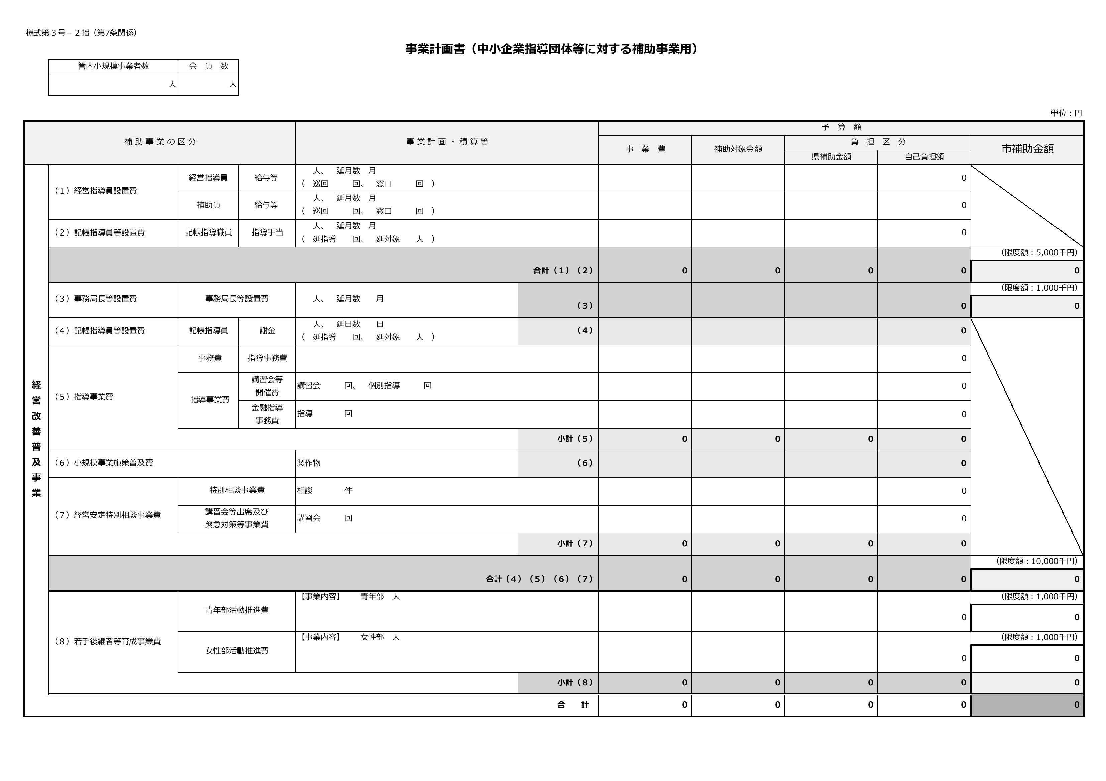
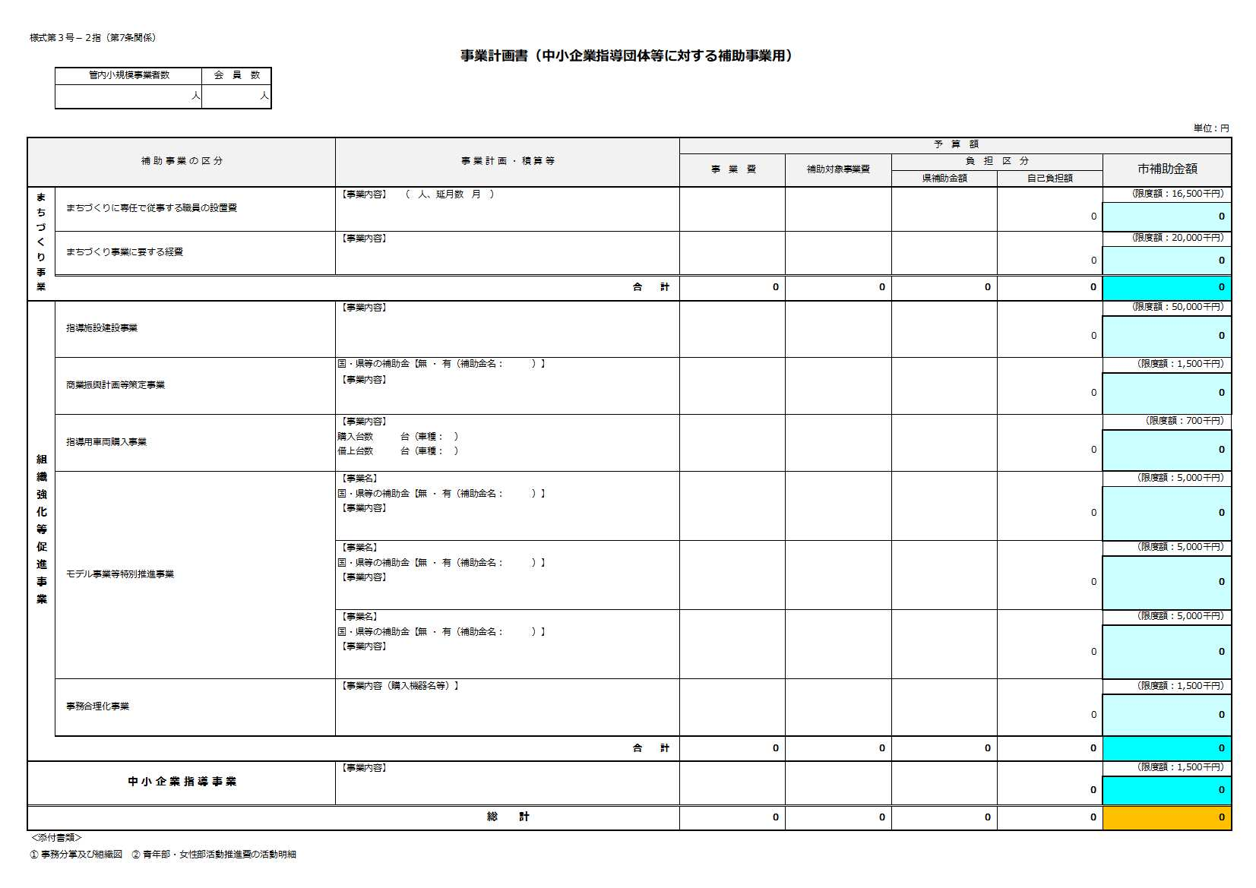

様式第３号－３（第７条関係）
収支予算書

【事業名： 】
収入の部 ※事業ごとに作成すること
収入科目 |  | 予算額(円) | 積算の内訳（詳細に記載のこと）
自  己  資  金 | 会 費
 | 負担金
 | その他
 | 小 計
補  助  金 | 市
 | 県
 | 国
 | その他
 | 小 計
そ  の  他  の  収  入 | 寄付金
 | 広告料収入
 | 事業収入
 | その他
 | 小 計
計
支出の部
支出科目 | 予算額(円) | 項 目 | 積算の内訳（単価×数量=金額）
計
※項目欄には、具体的な経費の名称を記載してください。
様式第３号－４（第７条関係）
申請者の概要
（１）申請者について
名称
住所 | 〒
代表者名（役職・氏名）
担当者名
電話番号／ＦＡＸ番号
メールアドレス
設立年月日
資本の額又は出資金の額
出資者又は組合員数の構成
団体の地区
※商業団体の場合のみ記載
加入商業団体名
※商業団体でない場合のみ記載

（２）消費税及び地方消費税の課税方法について

【 年度課税方法】

該当するものに☑チェックをしてください。
☐ 免税事業者（消費税等の確定申告義務がないもの）
＊前々事業年度の課税売上高 円

☐ 簡易課税事業者（消費税簡易課税制度選択届出書を提出しているもの）
＊添付書類（写し）
消費税簡易課税制度選択届出書 又は 前年の課税期間分の消費税及び地方消費税の確定申告書（簡易課税用）第一表

☐ 課税事業者（消費税等の納税義務があるもの）

様式第３号－５（第７条関係）

役員名簿

【団体名： 】
役職名 | （読み仮名）  氏 名 | 住 所 | 生年月日
注意
・役員全員を記載すること。
・役員を置かない場合は、その団体の構成員とする。
様式第４号（第8条関係）
豊 発第 号

住 所
名 称
代表者氏名

豊田市中小企業団体等事業費補助金 交付決定通知書

年 月 日付けで交付申請のあった豊田市中小企業団体等事業費補助金については、豊田市補助金等交付規則第５条の規定により、下記のとおり交付することに決定します。

年 月 日

豊田市長 太 田 稔 彦

記

１ 補助金の額 金 円

２ 補助事業の区分

３ 補助金の対象となる事業
事業名 | 補助対象事業費 | 補助率 | 補助金額
合 計

４ 補助金交付の条件
（１）物品、業務、工事の発注にあたっては、金額等に応じて複数者からの見積書の徴収及び入札を行い、効率的な発注に努めること。
（２）物品、業務、工事の発注内容及び発注方法については、代表者のみならず、役員又は構成員が了解していること。
（３）事業の実施にあたっては、必要な許可手続きを行うこと。

様式第５号（第１１条関係）

豊田市中小企業団体等事業費補助金 事業計画変更承認申請書

年 月 日

豊 田 市 長 様

住 所
名 称
代表者氏名

年 月 日付け豊 発第 号で交付決定通知のあった事業について、下記のとおり計画を変更したいので、豊田市補助金等交付規則第８条第１項の規定により承認されたく申請します。

記

１ 補助金変更申請額 金 円

２ 補助事業の区分

３ 計画を変更する事業
事業名 | 補助対象事業費 | 補助率 | 補助金額
合 計

４ 変更（廃止・中止）の理由（具体的に記入すること）

＜添付書類＞
（１）変更事業計画書（様式第５号－２） ※廃止の場合は不要
※別表第２「中小企業指導団体等に対する補助事業」の申請においては、様式第５号－２指を使用すること
（２）変更収支予算書（様式第５号－３）
※別表第２「中小企業指導団体等に対する補助事業」の申請においては不要
（３）事業の変更内容が分かる書類（交付申請時の添付書類で内容が変更となったもの等）
様式第５号－２（第１１条関係）
変更事業計画書
※事業ごとに作成すること
補助事業の区分
事業名

 | 当初計画 | 変更計画
事業  実施期間 | 自 年 月 日  至 年 月 日 | 自 年 月 日  至 年 月 日
事業
実施場所
事業の
具体的な内容
事業の
効果等
事業効果を
測定する
ための指標
及び目標値

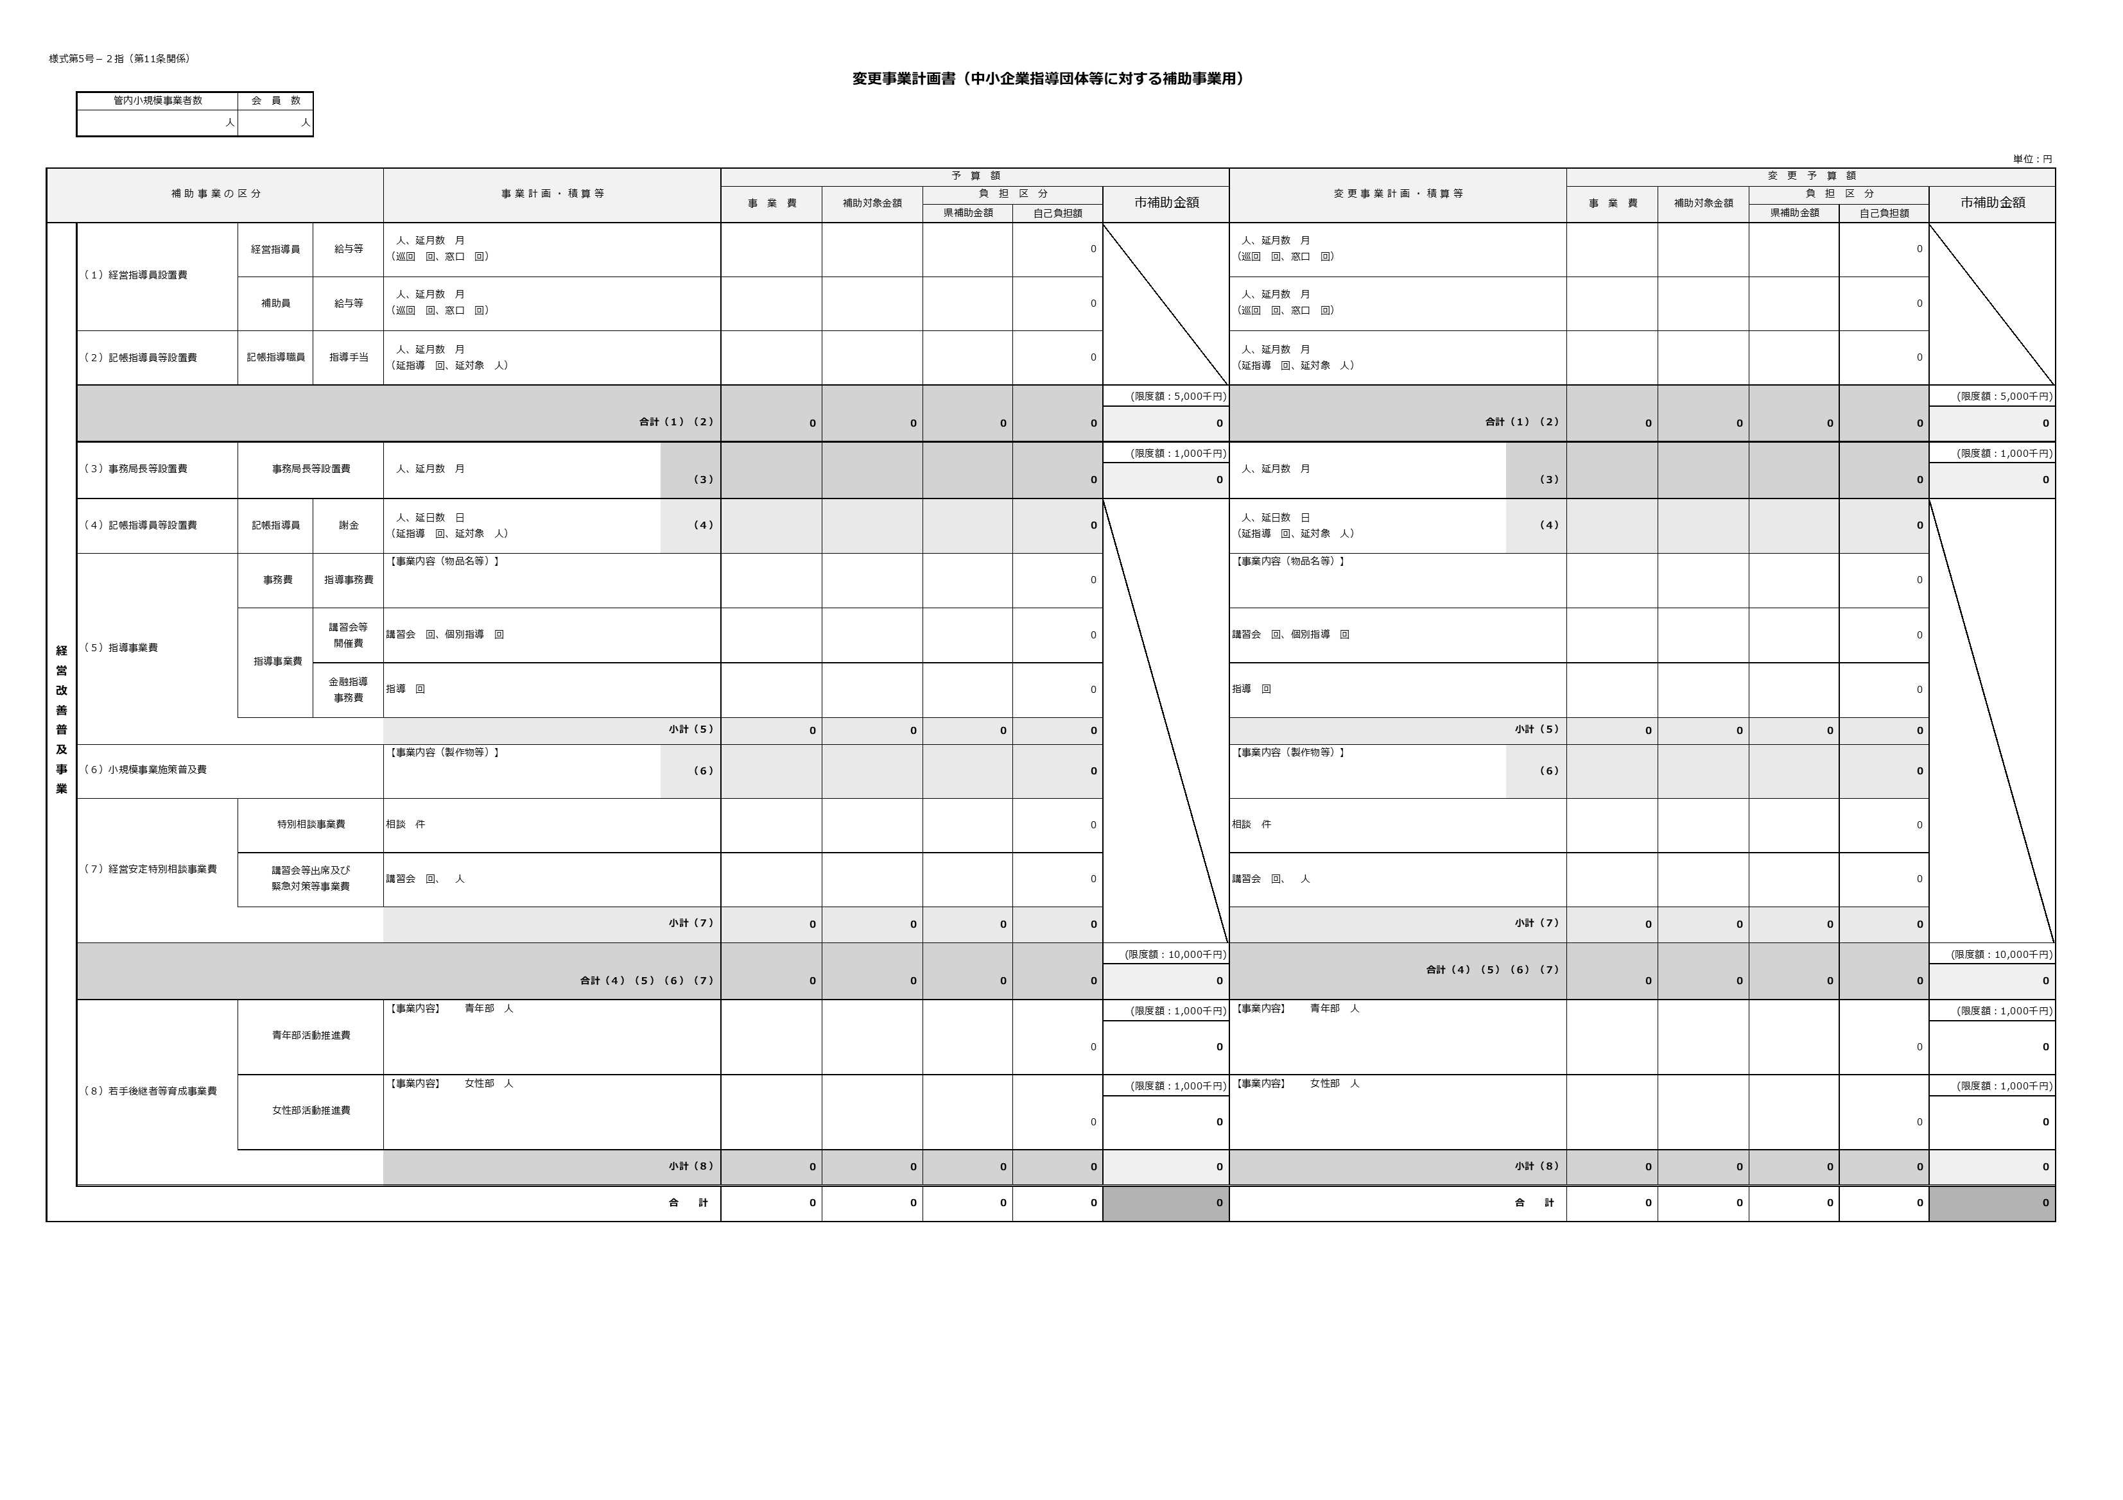
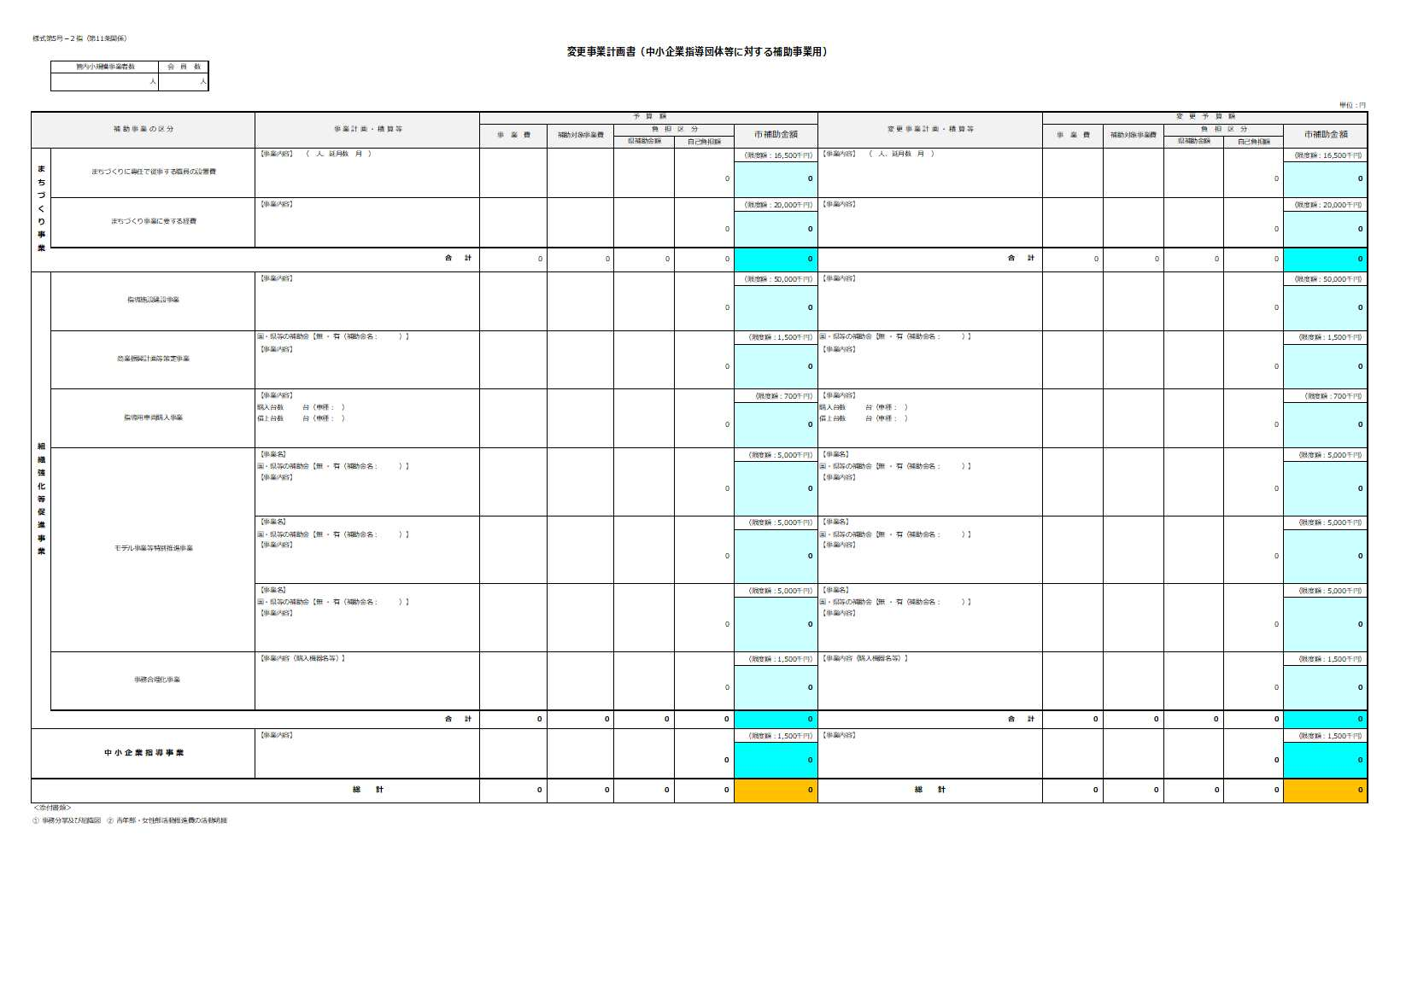

様式第５号－３（第１１条関係）
変更収支予算書

【事業名： 】
収入の部 ※事業ごとに作成すること
 |  | 当初計画 |  | 変 更 計 画
収入科目 |  | 予算額(円) | 予算額(円) |  | 積算の基礎（詳細に記載のこと）
自  己  資  金 | 会 費
 | 負担金
 | その他
 | 小 計
補  助  金 | 市
 | 県
 | 国
 | その他
 | 小 計
そ  の  他  の  収  入 | 寄付金
 | 広告料収入
 | 事業収入
 | その他
 | 小 計
計
支出の部
 | 当初計画 | 変 更 計 画
支出科目 | 予算額(円) | 予算額(円) | 項 目 | 積算の基礎（単価×数量=金額）
計
※項目欄には、具体的な名称を記載してください。
様式第６号（第１２条関係）
豊 発第 号

住 所
名 称
代表者氏名

豊田市中小企業団体等事業費補助金 変更決定通知書

年 月 日付け豊 発第 号で通知した事業に対する補助金の交付決定を下記のとおり変更します。

年 月 日

豊田市長 太 田 稔 彦

記

１ 変更決定額 金 円

２ 補助事業の区分

３ 補助金の対象となる事業
事業名 | 補助対象事業費 | 補助率 | 補助金額
合 計

４ 補助金交付の条件
（１）物品、業務、工事の発注にあたっては、金額等に応じて複数者からの見積書の 徴収及び入札を行い、効率的な発注に努めること
（２）物品、業務、工事の発注内容及び発注方法については、代表者のみならず、役員又は構成員が了解していること

様式第７号（第１３条関係）

豊田市中小企業団体等事業費補助金 実績報告書

年 月 日

豊 田 市 長 様

住 所
名 称
代表者氏名

年 月 日付け豊 発第 号で補助金の交付決定を受けた事業を完了（廃止・中止）したので、豊田市補助金等交付規則第１０条の規定により、下記のとおり報告します。

記

１ 補助事業の区分

２ 事業名

＜添付書類＞
（１）実績明細書（様式第７号－２）
※別表第２「中小企業指導団体等に対する補助事業」の申請においては、様式第７号－２指を使用すること。
（２）収支実績書（様式第７号－３）
※別表第２「中小企業指導団体等に対する補助事業」においては不要
（３）補助対象経費の支払いを証明する領収書（写）又はそれに代わるもの
※領収書等の原本に補助金名、申請日を記入し、その写しを提出すること
（４）事業の実施状況が分かる写真（施設・設備及び街路灯の整備事業については、施工前、施工中、施工後の状態が分かるもの）

様式第７号－２（第１３条関係）
実績明細書
※事業ごとに作成すること
補助事業の区分
事業名
事業実施期間 | 自 年 月 日  至 年 月 日
事業実施場所
事業の具体的内容
事業実施による効果
※効果を評価した資料があれば添付
目標の達成度  （施設整備においては今後の見込み）  ※街路灯電灯料支援事業については不要 | 指標
 | 目標値
 | 実績値

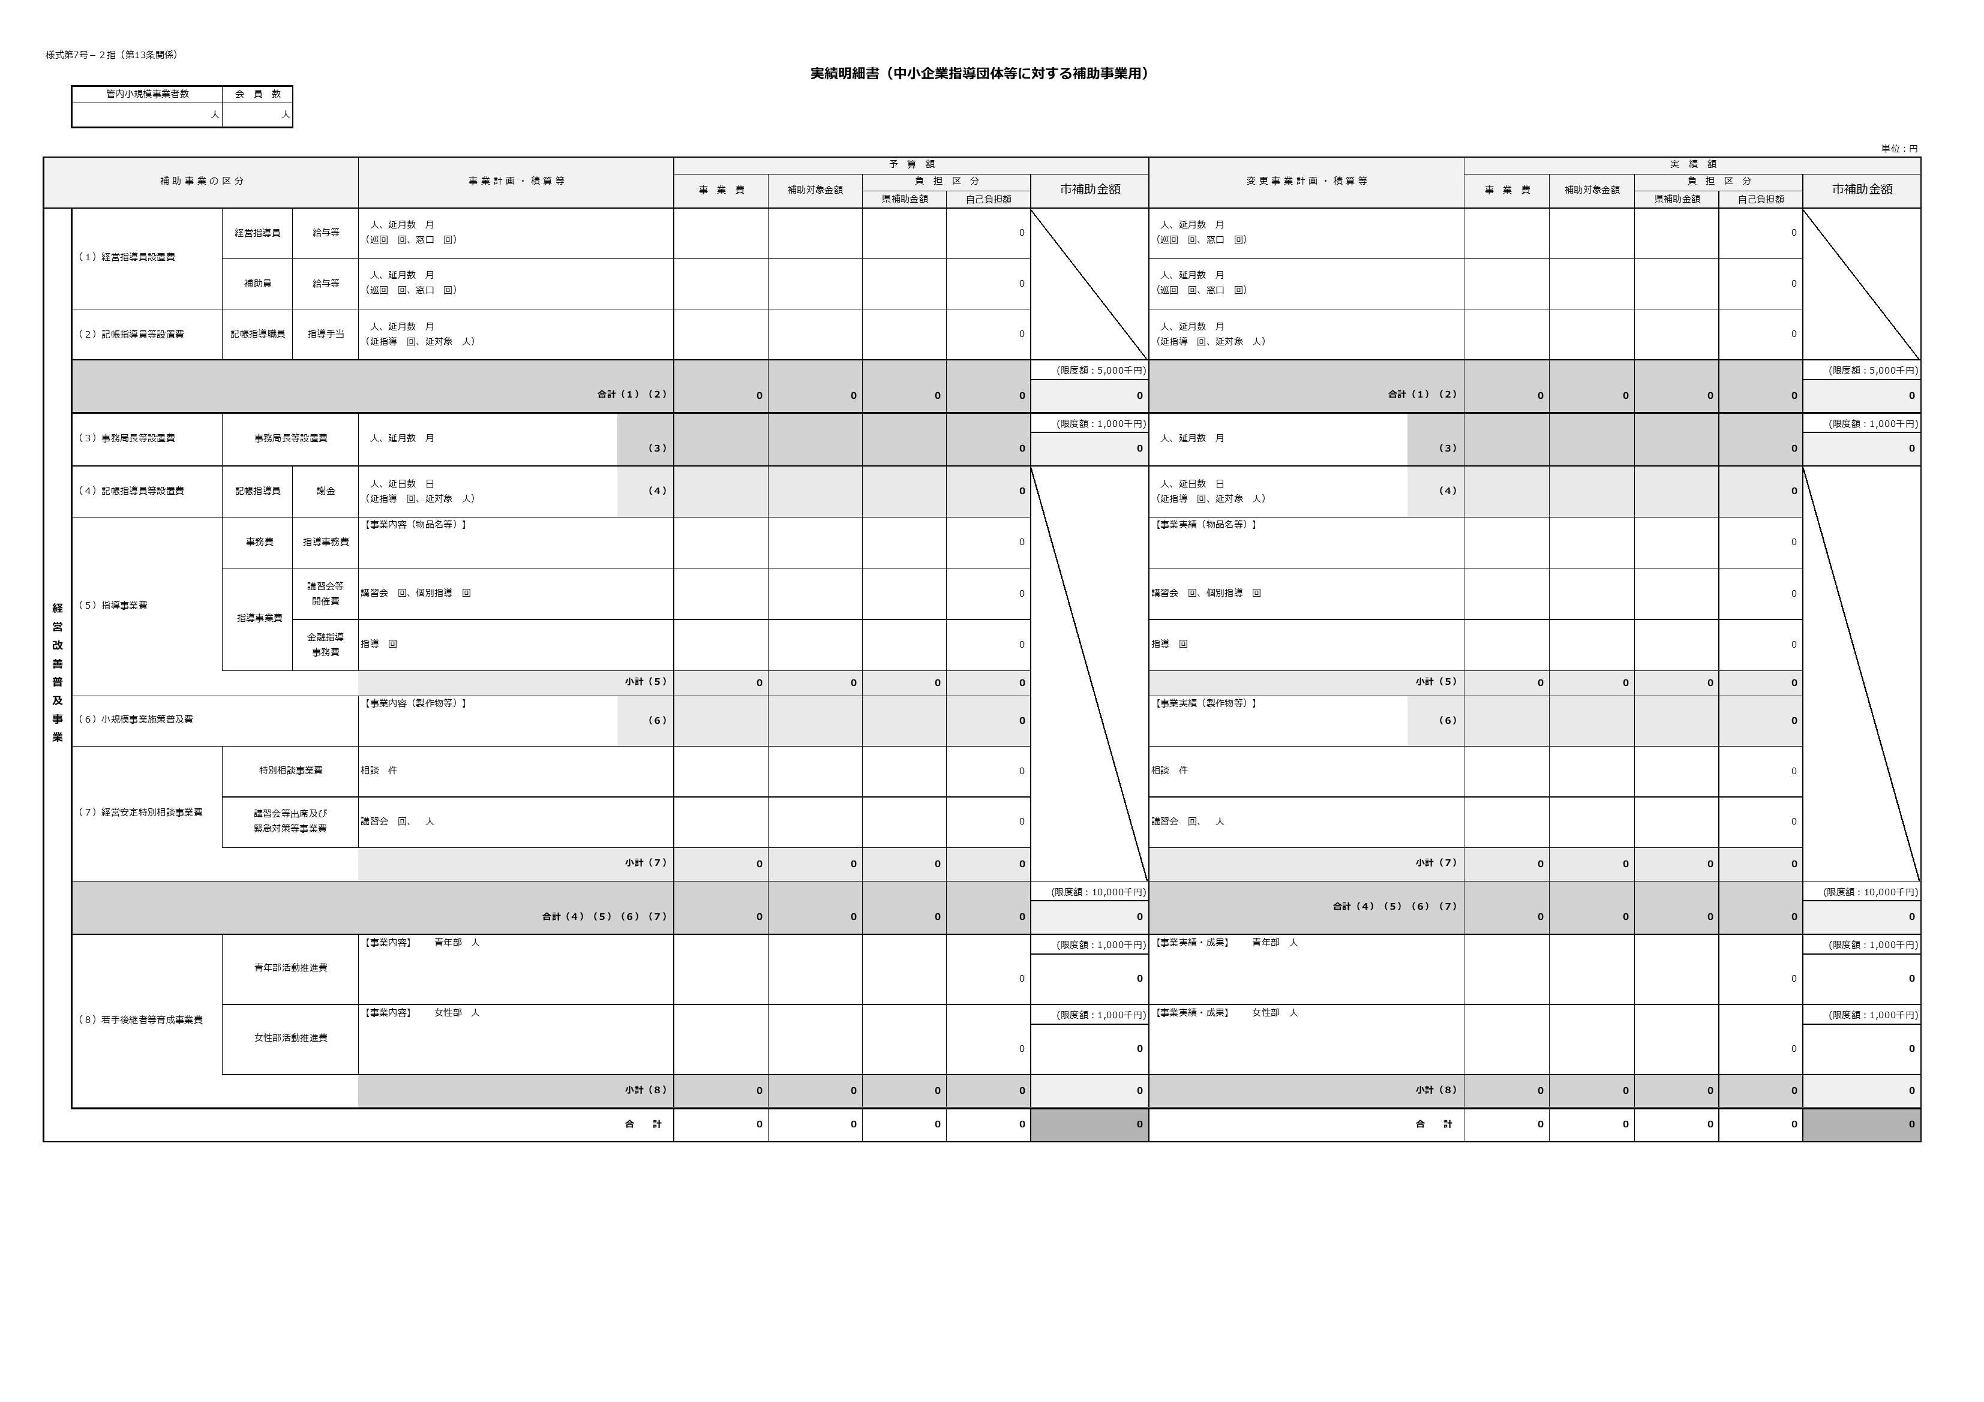
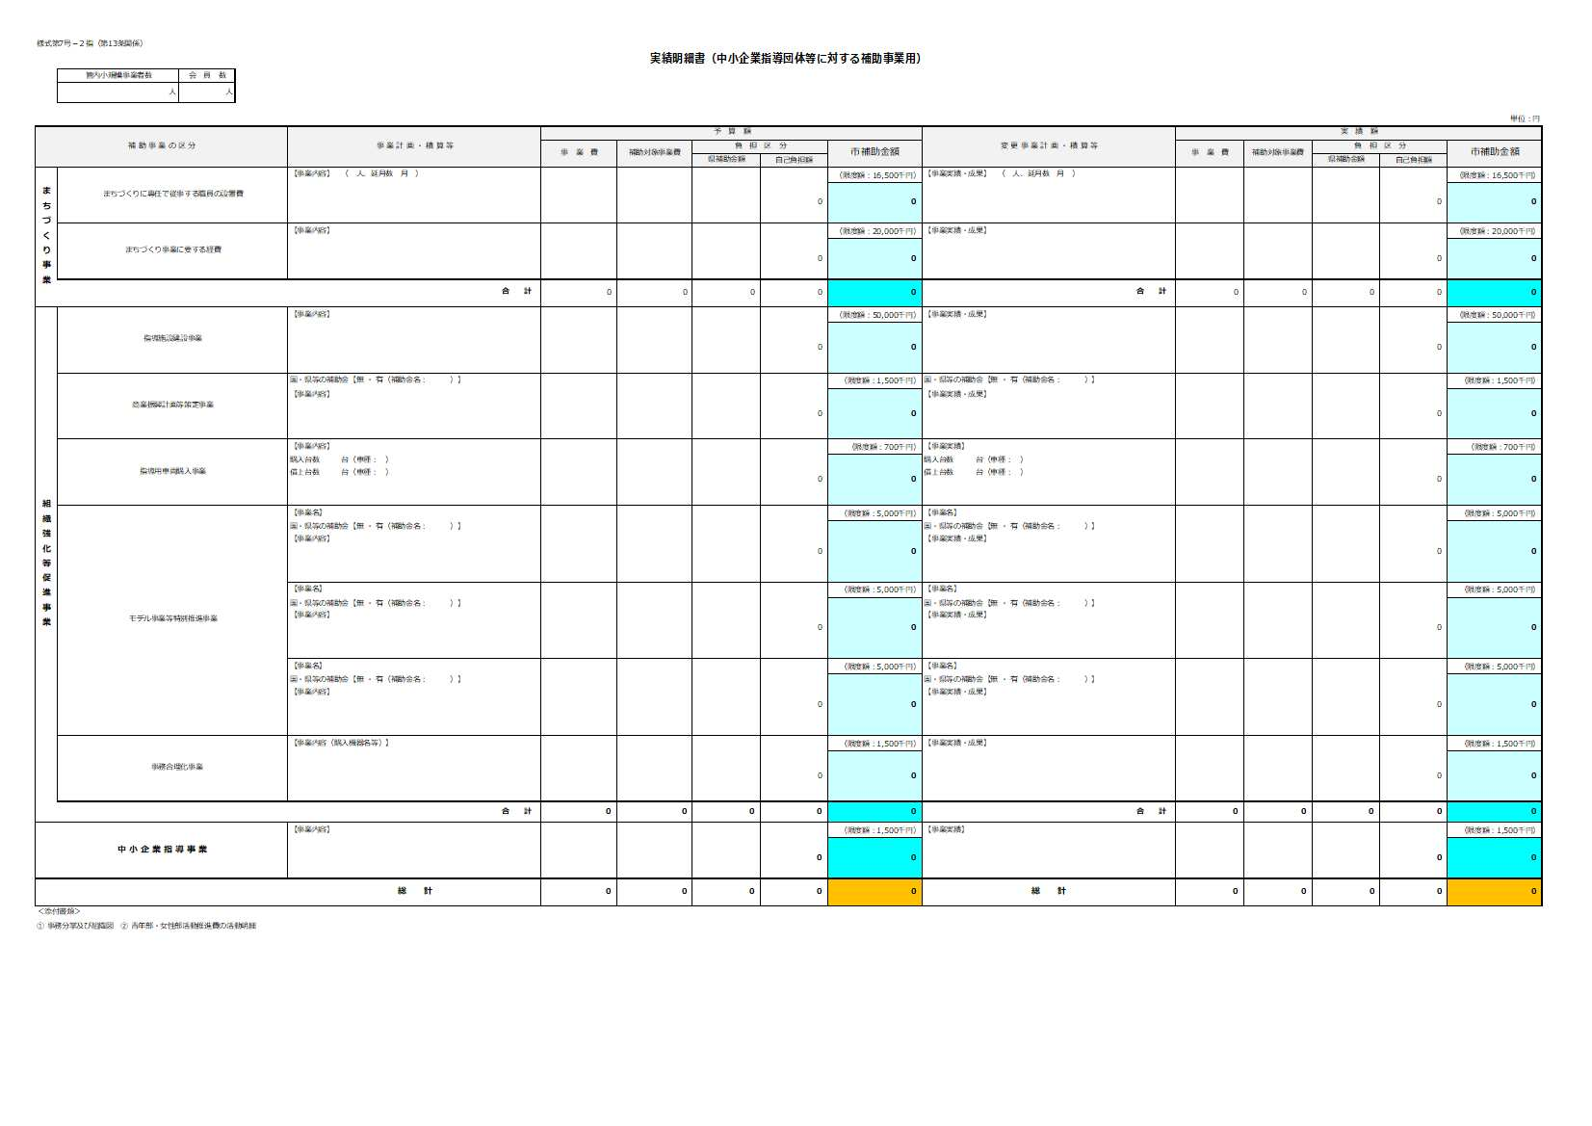

様式第７号－３（第１３条関係）
収支実績書

【事業名： 】
収入の部 ※事業ごとに作成すること
収入科目 |  | 予算額(円) | 実績額(円) | 積算の内訳（詳細に記載のこと）
自  己  資  金 | 会 費
 | 負担金
 | その他
 | 小 計
補  助  金 | 市
 | 県
 | 国
 | その他
 | 小 計
そ  の  他  の  収  入 | 寄付金
 | 広告料収入
 | 事業収入
 | その他
 | 小 計
計
支出の部
支出科目 | 予算額(円) | 実績額(円) | 項 目 | 積算の内訳（単価×数量=金額） | 照合  番号
計
※項目欄には、具体的な名称を記載してください。
様式第８号（第１４条関係）
豊 発第 号

住 所
名 称
代表者氏名

豊田市中小企業団体等事業費補助金 確定通知書

年 月 日付けで実績報告のあった豊田市中小企業団体等事業費補助金については、豊田市補助金等交付規則第１１条第１項の規定により、下記のとおり補助金の額を確定したので、通知します。

年 月 日

豊田市長 太 田 稔 彦

記

１ 補助金の額 金 円

２ 補助事業の区分

３ 補助金の対象となる事業
事業名 | 補助対象事業費 | 補助率 | 補助金額
合 計

様式第９号（第１８条関係）

豊田市中小企業団体等事業費補助金
消費税等仕入控除税額報告書

年 月 日

豊 田 市 長 様

住 所
名 称
代表者氏名

年 月 日付け豊 発第 号をもって額の確定の通知があった補助金に係る消費税等仕入控除税額について、豊田市中小企業団体等事業費補助金交付要綱第１８条第１項の規定により下記のとおり報告します。

記

１ 額の確定の通知額 金 円

２ 実績報告時に減額した補助金に係る消費税等仕入控除税額
円

３ 確定した補助金に係る消費税等仕入控除税額
円

４ 補助金返還相当額（３の金額から２の金額を差し引いた額）
円

＜添付書類＞
（１）確定した補助金に係る消費税等仕入控除税額の積算内訳等が分かる資料

※ 補助金に係る消費税等仕入控除税額が０円の場合でも本報告書を提出すること。

様式第１０号（第１９条関係）

豊田市中小企業団体等事業費補助金 財産処分承認申請書

年 月 日

豊 田 市 長 様

住 所
名 称
代表者氏名

年度豊田市中小企業団体等事業費補助金により取得した財産を処分したいので、豊田市中小企業団体等事業費補助金交付要綱第１９条第３項の規定により下記のとおり申請します。

記

１ 財産の品目

２ 財産を取得した年月日
年 月 日

３ 財産取得価格
円

４ 処分の方法

５ 処分の理由

様式第１１号（第２０条関係）

豊田市中小企業団体等事業費補助金 事業着手届

年 月 日
豊 田 市 長 様

住 所
名 称
代表者氏名
担当者氏名
連 絡 先 （ - ）

年度豊田市中小企業団体等事業費補助金の交付申請にあたり、下記のとおり補助金交付決定前において事業に着手したいことから、豊田市中小企業団体等事業費補助金交付要綱第２０条に基づき届け出ます。
なお、交付決定前に着手する事業に関して、補助対象とならなかった場合においても異議の申し立てを行いません。

記

１ 補助事業の区分

２ 事業名

３ 事業実施期間 年 月 日から 年 月 日まで

４ 補助金交付申請予定額
補助対象事業費 | 補助率 | 補助金額

